Nama : Wahyu Nur Setiawan

NIM : 2009076017

Mata Kuliah : Sistem Operasi

Ujian Tengah Semester

Soal

1. Jika diketahui 6 antrian proses (A, B, C, D, E, F) dengan waktu kedatangan secara bersamaan yaitu: 0. Lama eksekusi tiap – tiap antrian proses secara berurutan 1, 3, 7, 5, 5, 3. Hitunglah Turn Arround Time (TA) dengan menggunakan Teknik penjadwalan proses:
2. First In First Out (F I F O)
3. Shortest Job First (S J F)
4. Round Robin jika diketahui Quantum = 2
5. Dalam Penjadwalan proses terdapat tiga macam penjadwalan, sebutkan dan jelaskan disertai gambar!
6. Sumber daya apa yang digunakan saat thread dibuat? Bagaimana mereka berbeda dari yang digunakan Ketika suatu proses dibuat?
7. Output apa yang akan ditampilkan pada LINE A? Jelaskan!

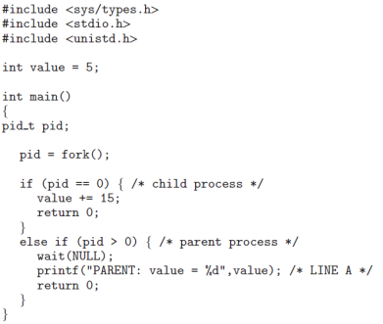

Jawaban :

1. Diketahui :

* 6 antrian proses (A, B, C, D, E, F) dengan waktu kedatangan secara bersamaan yaitu : 0.
* Lama eksekusi tiap - tiap antrian proses secara berurutan 1, 3, 7, 5, 5, 3

Jawab :

1. First In First Out (F I FO)

FIFO bisa diartikan sebagai proses yang tiba lebih dahulu akan dilayani lebih dahulu.

Dirumuskan :

TA = Waiting Time + Length Of Execeution

Penjadwalan :

Tampilan Gannt Chart-nya :

|  |  |  |  |  |  |  |
| --- | --- | --- | --- | --- | --- | --- |
| A | B | C | D | E | F | |
| 0 | 1 | 4 | 11 | 16 | 21 | 24 |

∑TA = 1 + 4 + 11 + 16 + 21 + 24 = 77 milidetik

Rata – rata TA = 77/6 = 10,84 milidetik

1. Shortest Job First (S J F)

Setiap proses yang ada di ready queue akan dieksekusi berdasarkan burst time terkecil.

Tampilan Gannt Chart-nya :

|  |  |  |  |  |  |  |
| --- | --- | --- | --- | --- | --- | --- |
| A | B | F | D | E | C | |
| 0 | 1 | 4 | 7 | 12 | 17 | 24 |

|  |  |  |  |  |  |
| --- | --- | --- | --- | --- | --- |
| Nama Proses | Waktu Tiba | Lama Eksekusi | Mulai Eksekusi | Selesai Eksekusi | TA (Turn Around) Time |
| A | 0 | 1 | 0 | 1 | 1 |
| B | 0 | 3 | 1 | 4 | 4 |
| F | 0 | 3 | 4 | 7 | 7 |
| D | 0 | 5 | 7 | 12 | 12 |
| E | 0 | 5 | 12 | 17 | 17 |
| C | 0 | 7 | 17 | 24 | 24 |

∑TA = 1 + 4 + 7 + 12 + 17 + 24 = 65 milidetik

Rata – rata TA = 65/6 = 10,84 milidetik

1. Round Robin jika diketahui Quantum = 2

Algoritma Round Robin disebut juga Dair Time Scheduling, memiliki prinsip dasar, yaitu semua sumber antrian dianggap sama sehingga diberi waktu yang disebut time quantum. Jika time quantum habis atau proses selesai, maka proses berlajut ke antrian berikutnya.

Tampilan Gannt Chart-nya :

|  |  |  |  |  |  |  |  |  |  |  |  |  |  |  |  |
| --- | --- | --- | --- | --- | --- | --- | --- | --- | --- | --- | --- | --- | --- | --- | --- |
| A | B | C | D | E | F | B | C | D | E | F | C | D | E | C | |
| 0 | 1 | 3 | 5 | 7 | 9 | 11 | 12 | 14 | 16 | 18 | 19 | 21 | 22 | 17 | 24 |

|  |  |  |  |  |  |
| --- | --- | --- | --- | --- | --- |
| Nama Proses | Waktu Tiba | Lama Eksekusi | Mulai Eksekusi | Selesai Eksekusi | TA (Turn Around) Time |
| A | 0 | 1 | 0 | 1 | 1 |
| B | 0 | 3 | 1 | 12 | 12 |
| C | 0 | 7 | 3 | 24 | 24 |
| D | 0 | 5 | 5 | 22 | 22 |
| E | 0 | 5 | 7 | 23 | 23 |
| F | 0 | 7 | 9 | 19 | 19 |

∑TA = 1 + 12 + 24 + 22 + 23 + 19 = 101 milidetik

Rata – rata TA = 101/6 = 16,84 milidetik

1. Terdapat 3 tipe penjadwalan yang berada secara Bersama-sama pada sistem operasi yang kompleks, yaitu seperti gambar berikut :

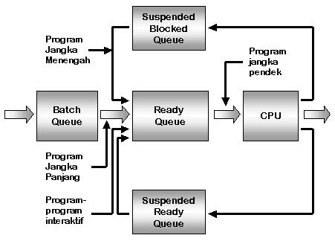

Dan 3 tipe tersebut adalah :

1. Penjadwalan jangka pendek (short-termscheduller)

Penjadwalan ini bertugas menjadwalkan alokasi pemroses diantara proses-proses ready di memori utama. Penjadwalan ini digunakan untuk memilih diantara proses-proses yang siap dieksekusi. Kemudian proses tersebut salah satunya dialokasikan ke CPU.

Short term scheduler juga digunakan untuk memilih proses baru intuk CPU dan memilih proses berikutnya yang harus dijalankna

1. Penjadwalan jangka menengah (medium termscheduller)

Penjadwalan jangka menegah adalah menangani proses-proses swapping (aktivitas pemindahan proses yang tertunda dari memory utama ke memory sekunder). Pada penjadwalan jangka menengah proses-proses yang mempunyai kepentingan saat itu sebagai proses yang tertunda ataupun tertunda karena memuat layanan I/0 atau memanggil sekumpulan layanan.

Aktivitas pemindahan proses yang tertunda dari memori utama ke memori sekunder disebut swapping. Begitu kondisi yang membuatnya tertunda hilang, proses dimasukkan Kembali ke memori utama dan ready.

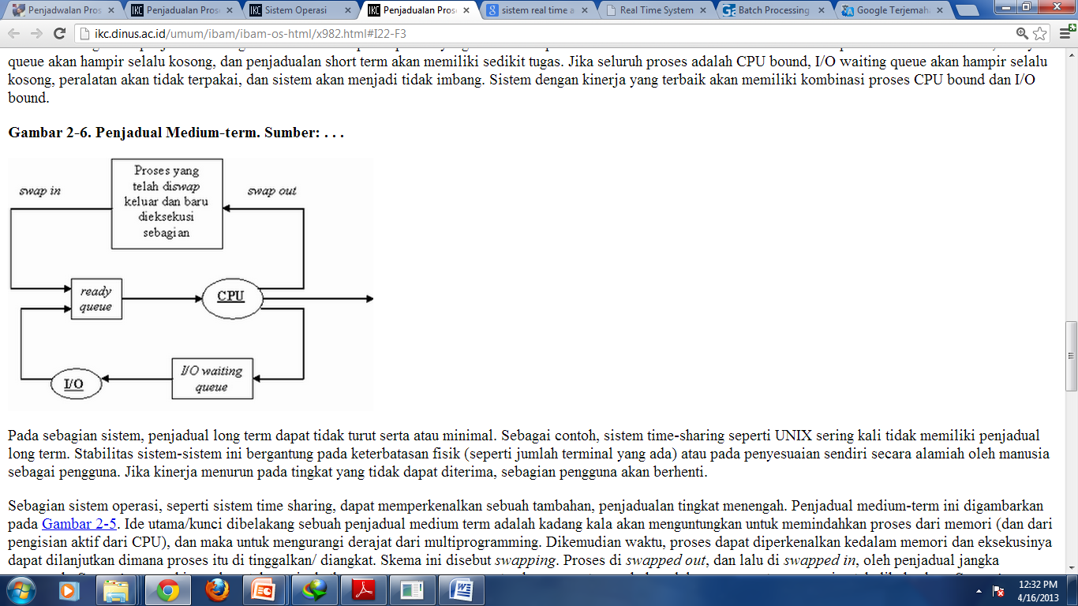

1. Penjadwalan jangka Panjang (long-termscheduller)

Penjadwalan jangka Panjang bekerja terhadap antrian batch (proses-proses dengan penggunaan sumberdaya yang intensif) dan memilih batch berikutnya yang harus di eksekusi. Tugas atau peran Long term scheduler adalah untuk menentukan program mana yang diakui pada sistem untuk diproses, kapan dan mana yang harus dikeluarkan.

Penjadwalan ini berkerja terhadap antrian batch berikutnya yang harus dieksekusi.

Batch biasanya adalah proses-proses dengan penggunaan sumber daya yang intensif (yaitu waktu pemroses, memori, perangkat input/output). Program-program ini berprioritas rendah, digunakan sebagai pengisi (agar pemroses sibuk) selama periode aktivitas job-job interaktif rendah.

1. Sumber daya yang digunakan oleh sebuah thread dibuat yaitu berbagi memori dan berbagi kode. Yang membedakan pembuatan thread dengan proses yaitu dalam pembuatan sebuah proses banyak dibutuhkan pengalokasian memori dan sumber daya.
2. Pada coding tersebut, output yang akan ditampilkan pada LINE A adalah sebagai berikut:

Jika ‘pid == 0’, berarti ini adalah bagian child process. Pada bagian ini, nilai ‘value, akan diubah dengan menambahkannya sebesar 15. Namun, tidak ada perintah untuk mencetak nilai ‘value’ di child process ini.

Jika ‘pid > 0’, berarti ini adalah bagian dari parent process. Pada bagian ini, program akan menunggu child process selesia dengan menggunakan ‘wait(NULL)’. Setelah itu, program akan mencetak pesan “PARENT:value = [nilai value]” di mana [nilai value] akan menggambarkan nilai ‘value’ pada saat itu.

Jadi, output pada LINE A akan menampilkan pesan “PARENT:value = [nilai value]” yang mencerminkan nilai ‘value’ pada parent process setelah child process selesai